y = f(x) crescente in x₀: (concetto locale/puntuale)

per h "abbastanza piccolo"

h > 0 ⇒ f(x₀+h) > f(x₀)
h < 0 ⇒ f(x₀+h) < f(x₀)

(esiste un intorno di x₀ entro il quale accade che prima di x₀ la funzione valga meno di f(x₀), e dopo di più)

f'(x₀) > 0 ⇒ f(x) crescente in x₀
f'(x₀) < 0 ⇒ f(x) decrescente in x₀
f'(x₀) = 0 ⇒ x₀ punto stazionario (a tangente orizzontale)
però:
f(x) crescente in x₀ ⇒ f'(x₀) ≥ 0
f(x) decrescente in x₀ ⇒ f'(x₀) ≤ 0

f(x₀ + h) ≈ f(x₀) + f'(x₀)h

se f'(x₀) > 0: h < 0 ⇒ f(x₀ + h) ≈ f(x₀) + f'(x₀)h < f(x₀)
h > 0 ⇒ f(x₀ + h) ≈ f(x₀) + f'(x₀)h > f(x₀)

(anche dal teor. della permanenza del segno:
lim > 0 ⇒ funz. (localmente) > 0: > 0)

x₀ pto di max relativo proprio: ∃ I(x₀) | x∈I(x₀)∩I ⇒ f(x) < f(x₀)

(esiste un suo intorno entro il quale la f vale meno di f(x₀))

(assoluto: I(x₀) = I x∈I ⇒ f(x) < f(x₀))

(improprio: f(x) ≤ f(x₀))

(pto di estremo: di max o di min)

se si è all'interno, in un pto di estremo vi è un cambio di andamento (per i max: da crescente, a decrescente) dunque, un cambio di segno della derivata: ma per cambiare di segno, questa deve annullarsi

x₀ max o min ⇒ f'(x₀) = 0

f'(x₀) = 0 ⇒ ?

f(x₀ + h) ≈ f(x₀) + f'(x₀)h + (1/2)f"(x₀)h² = f(x₀) + (1/2)f"(x₀)h² (h "piccolo")

f(x₀ + h) − f(x₀) ≈ (1/2)f"(x₀)h²

poiché h² è sempre positivo, quella differenza ha lo stesso segno prima e dopo di x₀

f"(x₀) > 0 ⇒ f(x₀ + h) > f(x₀) per ogni h x₀ min
f"(x₀) < 0 ⇒ f(x₀ + h) < f(x₀) per ogni h x₀ max

f'(x₀) = f"(x₀) = 0 ⇒ ?

f(x₀ + h) ≈ f(x₀) + (1/3!)f"'(x₀)h³

f(x₀ + h) − f(x₀) ≈ (1/3!)f"'(x₀)h³ la differenza cambia segno col segno di h

qualunque sia il segno di f"'(x₀), f(x₀ + h) risulta maggiore o minore di f(x₀) a seconda del segno di h: dunque, il pto non è di estremo

se f'(x₀) = 0, f"(x₀) > 0 x₀ è di min
se f'(x₀) = 0, f"(x₀) < 0 x₀ è di max

se f'(x₀) = f"(x₀) = 0, f"'(x₀) ≠ 0 il pto non è di estremo

f'(x₀) = f"(x₀) = f"'(x₀) = 0 ⇒ ?

f(x₀ + h) − f(x₀) ≈ (1/4!)f^{(IV)}(x₀)h⁴

poiché h⁴ è sempre positivo, quella differenza ha lo stesso segno prima e dopo di x₀

f^{(IV)}(x₀) > 0 ⇒ f(x₀ + h) > f(x₀) per ogni h x₀ min
f^{(IV)}(x₀) < 0 ⇒ f(x₀ + h) < f(x₀) per ogni h x₀ max

h compare con esponente pari: la deduzione non dipende dal suo segno (si ragiona come sopra)

…..

f'(x₀) = f"(x₀) = … = f^{(k−1)}(x₀) = 0, f^{(k)}(x₀) ≠ 0

k pari: f^{(k)}(x₀) > 0 min, f^{(k)}(x₀) < 0 max
k dispari: né max né min

si ragiona anche così:

f^{(IV)}(x₀) = 0: andamento locale di f^{(IV)}(x) f^{(V)}(x₀) > 0

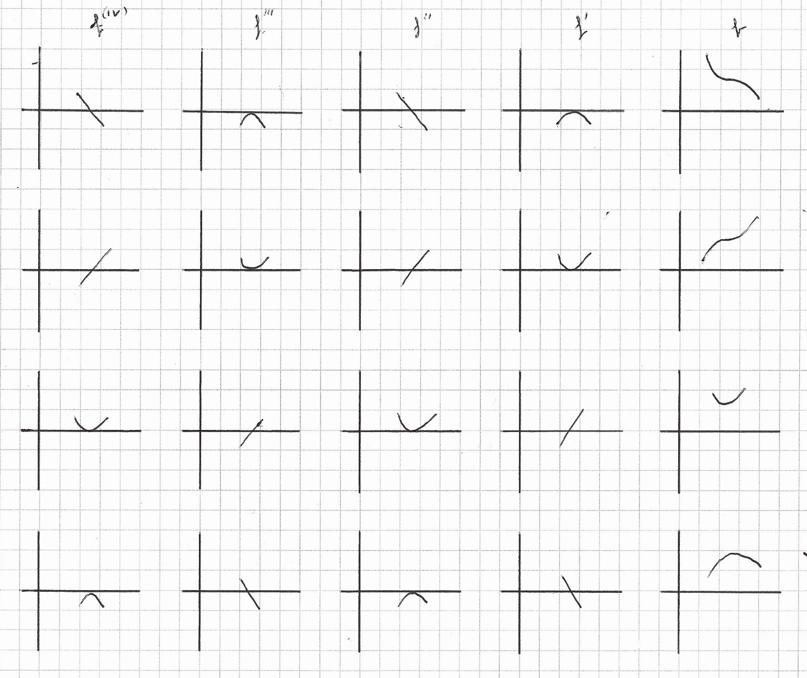

attenzione:
- ai punti di non derivabilità
- ai punti di frontiera (se si parte in salita, c'è un min! …)
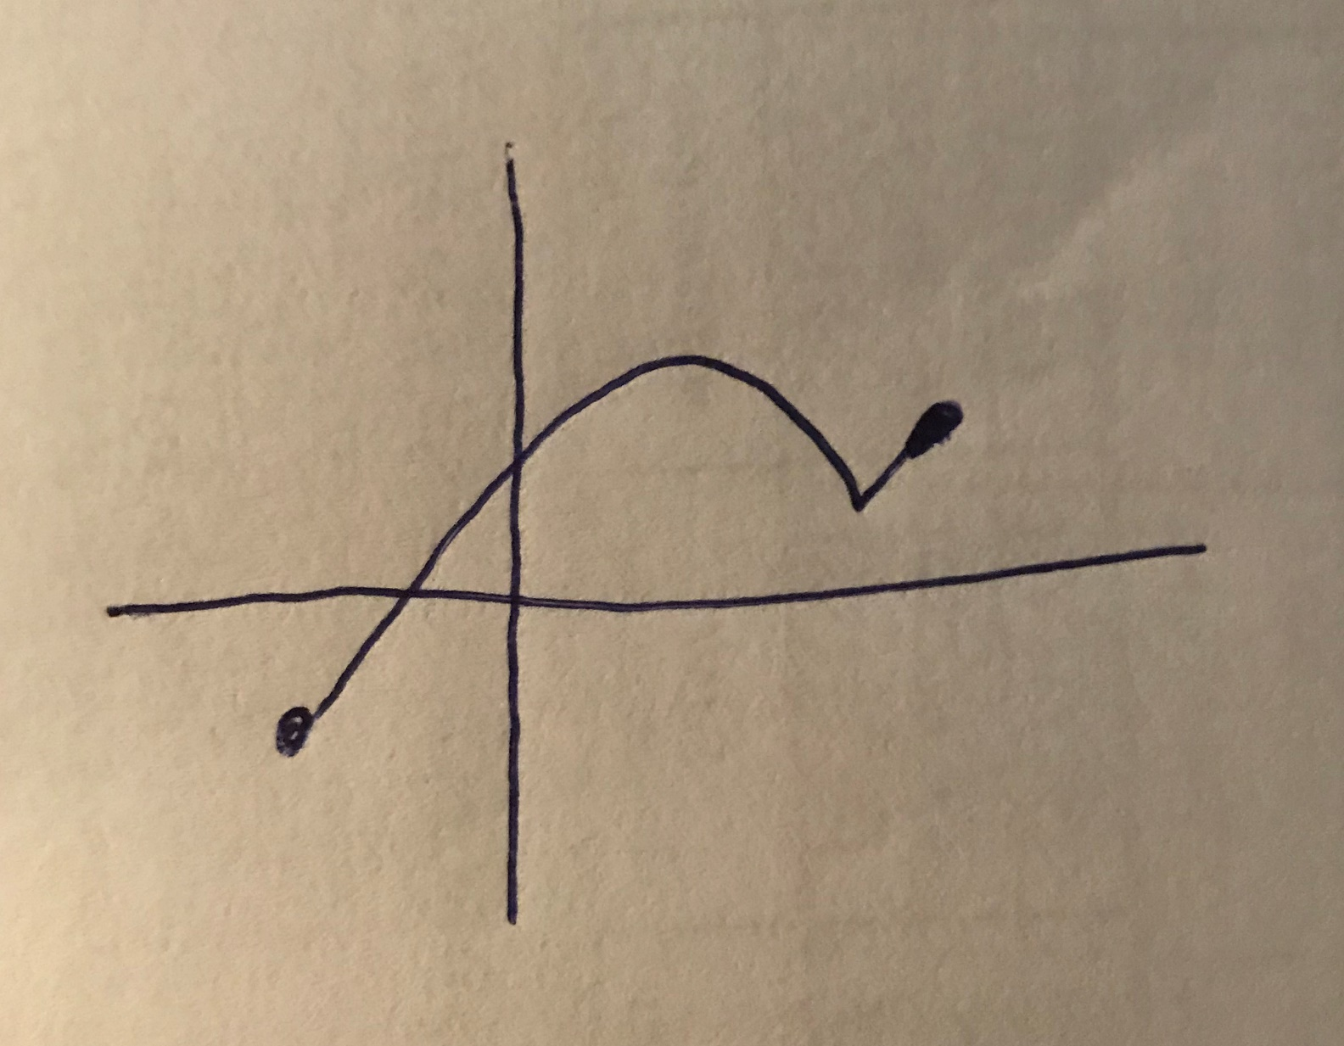
come il segno di f' informa sull'andamento di f,
quello di f'' informa sull'andamento di f'
e dunque sul verso della concavità di f

f"(x₀) > 0 ⇒ f' cresc. in x₀ ⇒ x₀ pto di concavità verso l'alto
f"(x₀) < 0 ⇒ f' decr. in x₀ ⇒ x₀ pto di concavità verso il basso

f'(x₀) > 0 ⇒ f crescente in x₀
f'(x₀) < 0 ⇒ f decrescente in x₀

f'(x₀) = 0, f"(x₀) > 0 x₀ è di min perché f a tangente orizz. e concava verso l'alto
f'(x₀) = 0, f"(x₀) < 0 x₀ è di max
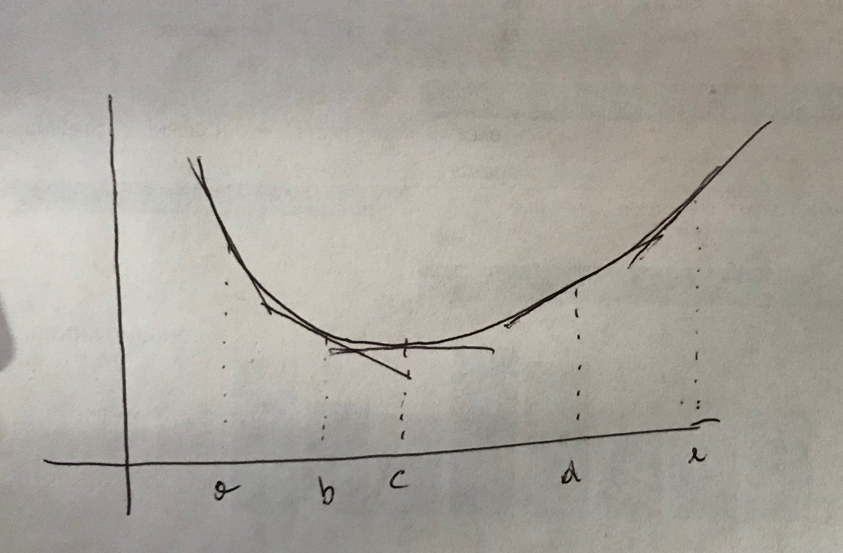
convessità verso il basso (verso l'alto):
in un intorno del pto di tangenza, la curva sta tutta sopra (sotto) la retta tangente

[ma anche: una funzione è convessa se è tale il suo "epigrafico" (= regione al di sopra del suo grafico; una regione è convessa se contiene tutto il segmento che congiunge due suoi pti qualunque). Si tratta quindi di una "convessità verso il basso", intesa globalmente]

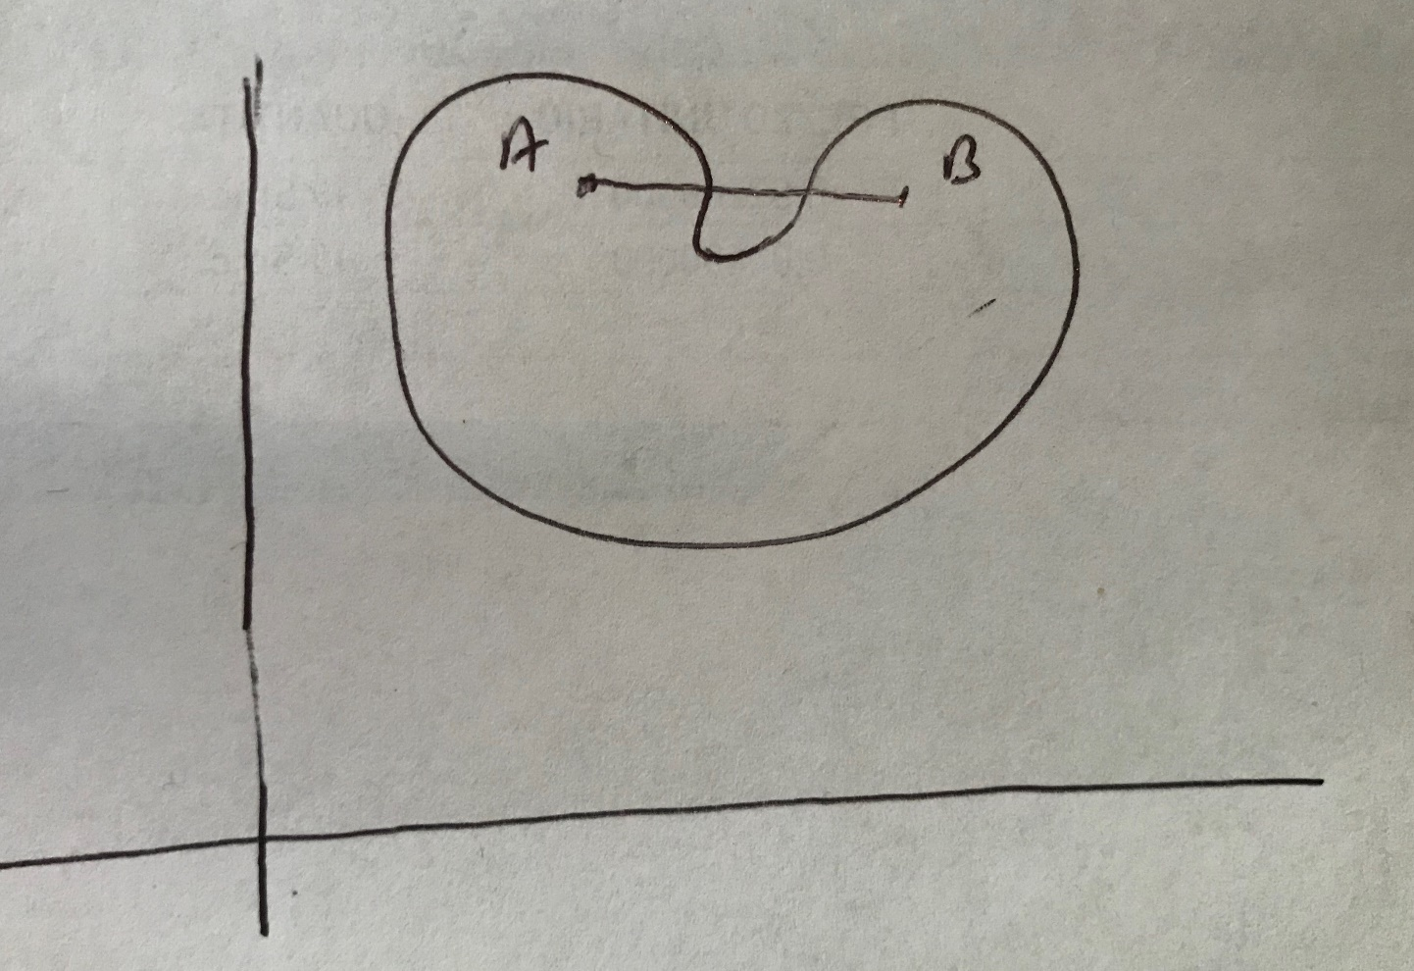
att.ne: i tre caratteri segno/andamento/verso della concavità possono assortirsi in un modo qualunque:

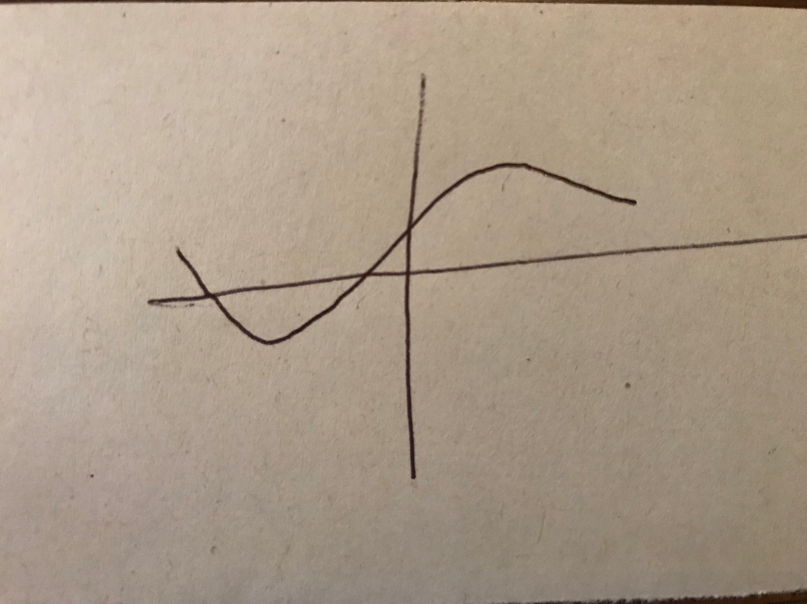

un pto di estremo (interno al dominio) è un pto in cui la curva cambia andamento;
ossia f' cambia segno: per il che, è necessario (ma non sufficiente!) che si annulli

x₀ pto di estremo (max o min relativo) ⇒ f'(x₀) = 0 ma non vale il viceversa

CN per x₀ di estremo: f'(x₀) = 0
CNES per x₀ di estremo: f'(x₀) = 0, in x₀ f'(x₀) cambia segno
CS per x₀ di estremo: f'(x₀) = 0, f"(x₀) ≠ 0

pto di flesso: pto in cui la curva cambia verso della concavità (siamo ovviamente all' interno del dominio); ossia f" cambia segno: per il che, è necessario (ma non sufficiente!) che si annulli

x₀ flex ⇒ f"(x₀) = 0 ma non vale il viceversa

CN per x₀ di flex: f"(x₀) = 0
CNES per x₀ flex: f"(x₀) = 0, in x₀ f"(x₀) cambia segno
CS per x₀ flex: f"(x₀) = 0, f'"(x₀) ≠ 0

